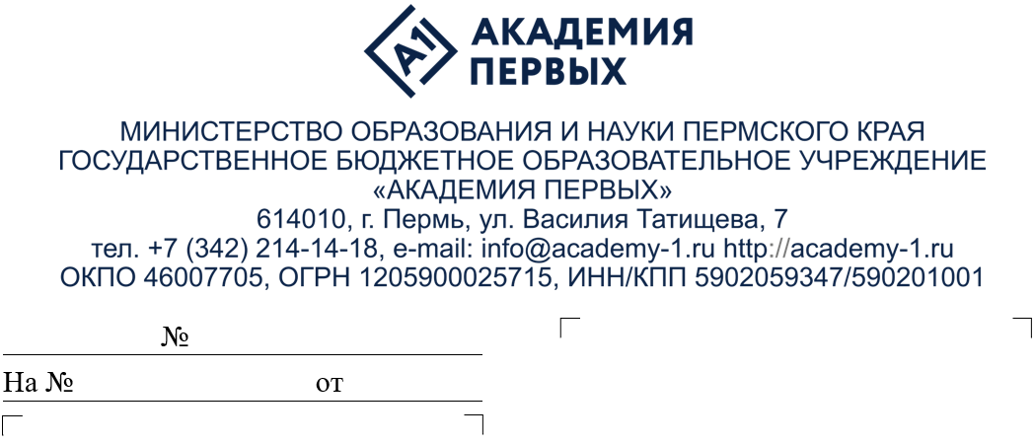
Уважаемые коллеги!
Руководителям исполнительно-распорядительных органов городских и муниципальных округов Пермского края, осуществляющих управление в сфере образования
Руководителям образовательных организаций Пермского края

О приеме заявок на программы 1, 2 очно-заочного потока 2025
ГБОУ «Академия первых»
по направлению «Информатика»

ГБОУ «Академия первых» объявляет набор обучающихся
на дополнительные общеразвивающие программы по направлению «Информатика» в рамках 1 и 2 потоков, которые пройдут в очно-заочной форме с применением дистанционных образовательных технологий с 20 января
по 16 марта 2025 г., с 20 января по 11 мая 2025 г. (в зависимости
от программы).
Каждая программа включает в себя очные занятия и 1 онлайн или очную консультацию в неделю, а также домашнее задание для самостоятельной работы. Продолжительность обучения – 8 или 16 учебных недель (в зависимости
от программы).
Очные занятия будут проходить по адресу: г. Пермь, ул. Василия Татищева, д. 7 (МАОУ «Школа дизайна «Точка»). Для освоения программы необходимо наличие компьютера/планшета и стабильного выхода в интернет.
К участию приглашаются обучающиеся образовательных организаций Пермского края. Количество участников отбора от образовательной организации не ограничено.
Для участия в программах необходимо до 19 декабря 2024 г. (включительно):
1. выбрать программу (Приложение);
2. перейти по соответствующей ссылке (Приложение) и подать заявку
на выбранную обучающимся программу;
3. выполнить отборочное тестирование (очно) в ГБОУ «Академия первых» в соответствии с установленным графиком (Приложение).
После рассмотрения всех заявок на электронную почту, указанную
при регистрации, придет уведомление о статусе заявки:
«на рассмотрении» («Заявка находится на рассмотрении, проверяется отборочное задание»);
«одобрено» («Заявка одобрена. Вы успешно прошли отбор и приглашены на обучение. Для зачисления необходимо заполнить документы по ссылке: https://clck.ru/33jQ2H);
«отклонено» («Заявка отклонена». Отбор не пройден»);
«резерв» («Заявка в резерве. При появлении вакантного места (отказа одного из участников из основного списка) заявка будет переведена в статус «Одобрено»);
«аннулировано» («Заявка аннулирована по причине несоответствия возраста обучающегося возрасту, утвержденному в рамках программы»).
При успешном освоении программы участник получает свидетельство
об обучении.
Вся информация о программах ГБОУ «Академия первых» размещена
на сайте: https://academy-1.ru/ в разделе «Образовательные программы», а также в группе «ВКонтакте»: https://vk.com/academy1perm.
Просим осуществить информирование заинтересованных лиц
о возможности участия в указанных программах (Приложение).
По организационным вопросам можно обращаться к Ковач Виктории Ивановне, методисту ГБОУ «Академия первых» по тел. +7(342) 214 14 18
(доб. 2).
Приложение: на 2 л. в 1 экз.
Директор Ю.В. Трясцина

Приложение к письму
ГБОУ «Академия первых»
от
№
Перечень дополнительных общеразвивающих программ 1,2 очно-заочного потока
ГБОУ «Академия первых» по направлению «Информатика»,
реализуемых с 20 января по 16 марта 2025 г., с 20 января по 11 мая 2025 г.
(в зависимости от программы)
№ | Программа | Возраст участников | Описание программы | График проведения занятий | Подать заявку  до 19 декабря 2024 г. включительно | Отборочное тестирование (очно, по адресу: ул. Василия Татищева, 7, г. Пермь)
1 очно-заочный поток
Сроки проведения: с 20 января по 16 марта 2025 г.
Занятия проводятся 1 раз в неделю очно
 | Практикум по олимпиадному программированию. Часть 1 | 12-17 лет | Программа рассчитана на школьников, уверенно владеющих программированием на языке высокого уровня. Рассматриваются базовые алгоритмы олимпиадного программирования: алгоритмы теории чисел, обработка массивов за линейное время, рекурсия и комбинаторика, метод бинарного поиска, алгоритмы на графах, метод сканирующей прямой. Решение большого количества задач позволит прокачать навыки олимпиадного программирования | Очные занятия:  Понедельник, 16:00–19:00  консультация: Воскресенье,  10:00–10:40 | Заявка: https://clck.ru/3F3iMU | Очный отбор состоится  23 декабря 2024 г.  с 16:00 до 18:00  Для участия в отборе необходимо подать заявку на программу до 19 декабря 2024 года.  К участию в отборе приглашаются обучающиеся очно-заочной программы «Введение в олимпиадное программирование», а также заинтересованные обучающиеся 7-11 классов, уверенно владеющие языками программирования на высоком уровне
2 очно-заочный поток
Сроки проведения: с 20 января по 11 мая 2025 г.
Занятия проводятся 1 раз в неделю очно
 | Программирование на Python и решение нестандартных задач. Часть 2 | 10-14 лет  (5-7 класс) | Программа предназначена для школьников 5-7 классов, уже знакомых с основами программирования на языке Python. Детально рассматривается работа с коллекциями Python: списки, строки, кортежи, множества, словари. К решению предлагаются задачи, используемые на олимпиадах по программированию уровня 5-8 класса. Большое внимание уделяется оценке эффективности алгоритма | Очные занятия: Суббота,  14:00–15:30  консультация: Воскресенье,  16:00–16:40 | Заявка: https://clck.ru/3F3iLP | Очный отбор состоится  24 декабря 2024 г.:  Для участников, обучающихся в 1 смену  с 16:30 до 18:00;  Для участников, обучающихся во 2 смену с 10:00 до 11:30.  К участию в отборе приглашаются обучающиеся очно-заочной программы «Программирование на Python и решение нестандартных задач», а также заинтересованные обучающиеся 5-7 классов, владеющие языком программирования Python
*Приём на обучение на программы ГБОУ «Академия первых» происходит только при соответствии возраста обучающихся возрасту, утвержденному в рамках программы.

